Пространство имен
96_1
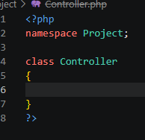
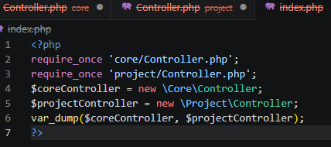
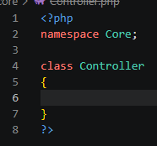
Создали папки core и project сделали чтобы они принадлежали разным пространствам имен

97_1
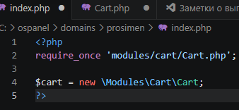
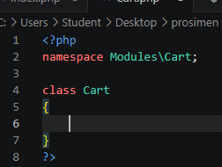

Сделали так чтобы все классы из папки modules/cart относились к пространству имен Modules\Cart

97_2
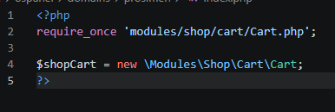
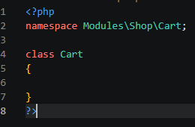
Сделали так чтобы все классы из папки modules/shop/cart относились к пространству имен Modules\Shop\Cart

98_1
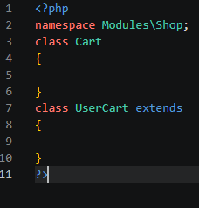
Упростили код для наследования класса

99_1
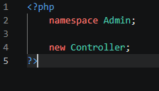

Упростили код для создания объекта

100_1
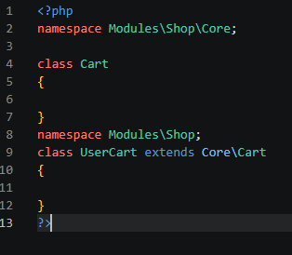
Упростили код для наследования класса

100_2
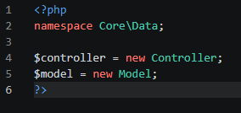
Упростили код для создания объектов

101_1
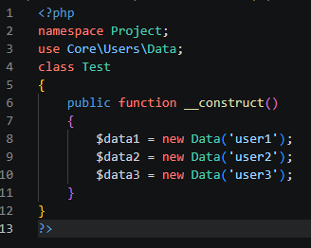
Упростили следующий код с использованием use
101_2
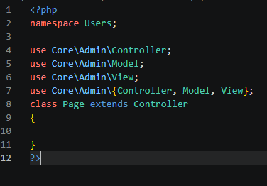
Упростили код наследования класса, применив команду use

102_1
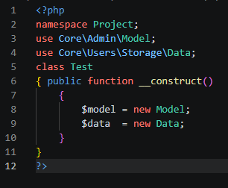
Упростили следующий код с использованием use

103_1
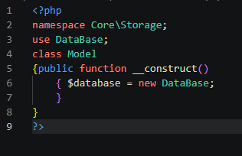
Упростили следующий код с использованием use

104_1
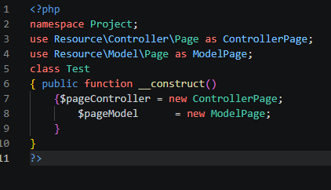
Упростили следующий код с использованием use и as
104_2
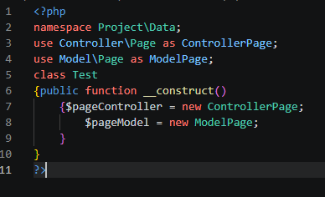
Упростили следующий код с использованием use и as
105_1

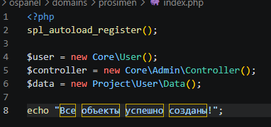
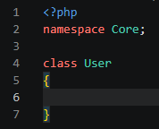
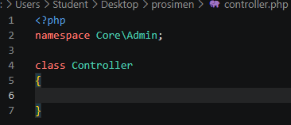
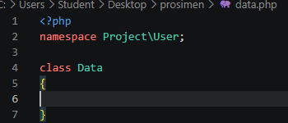

В файле index.php включили автоматическую загрузку классов. Создали класс Core\User, класс Core\Admin\Controller и класс Project\User\Data. В файле index.php создали объекты этих классов

Вывод: В ходе работы мы изучили пространства имен и автозагрузку классов. Мы научились группировать файлы с помощью подпространств и относительных путей. Команда use и псевдонимы помогли сократить код и убрать конфликты в именах. Также мы настроили автозагрузку.

